自助办理偿还商贷提取业务操作指南

微信服务号：
1、关注“柳州市住房公积金管理中心”微信服务号。
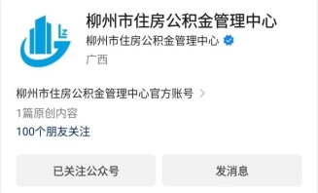
2、完成商贷信息补全确认，详见《商贷信息补全确认操作指南》。
3、点击“我要提取”进入“偿还商贷提取（自动办结）”菜单。
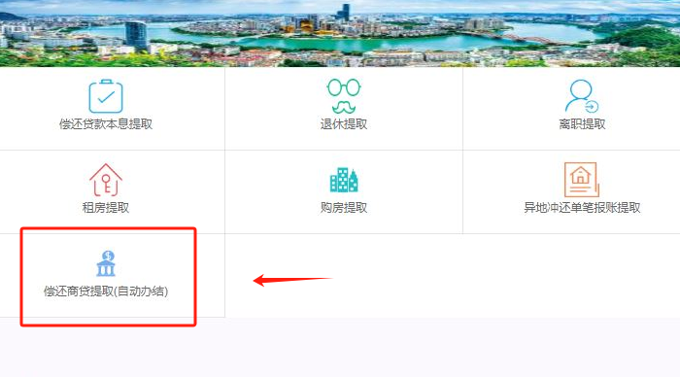
4、选择银行，查询已完善的商贷房屋信息，配偶办理需获取主借款人短信验证码授权。
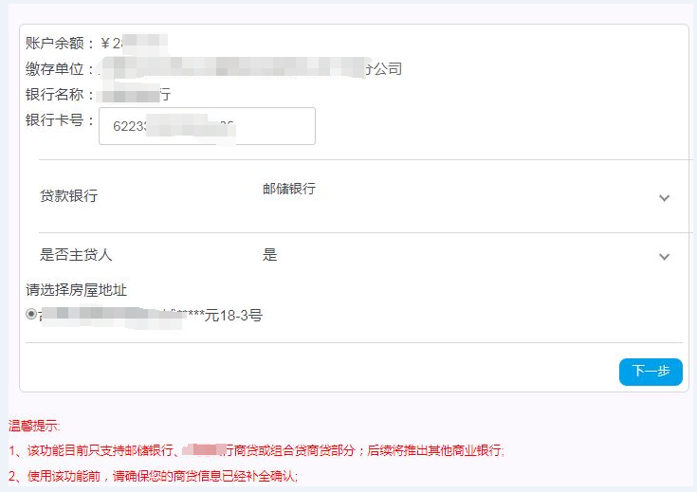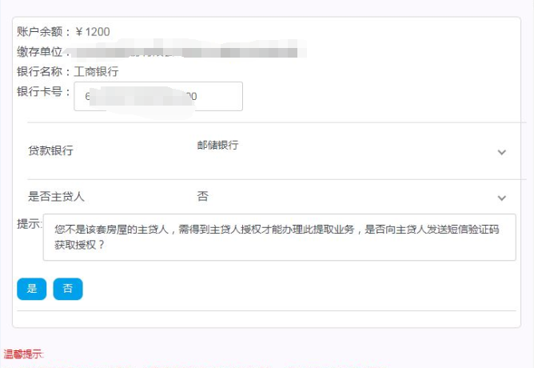
5、进入提取办理界面，系统自动计算可提取金额，无需上传材料，信息无误确认提取点击“申请提取”按钮即办结。
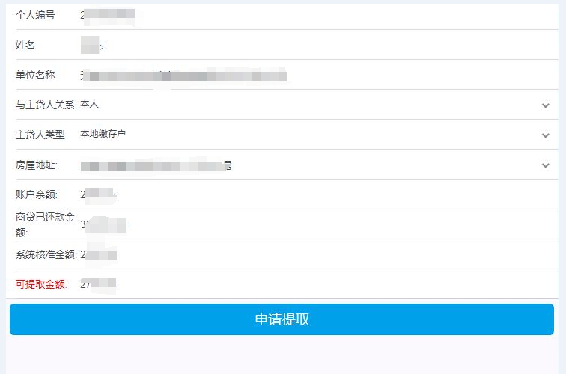

网上服务大厅个人版：
1、主借款人登录市住房公积金中心网上服务大厅办理，网址如下：
http://wt.zfgjj.liuzhou.gov.cn/lznt/login.do
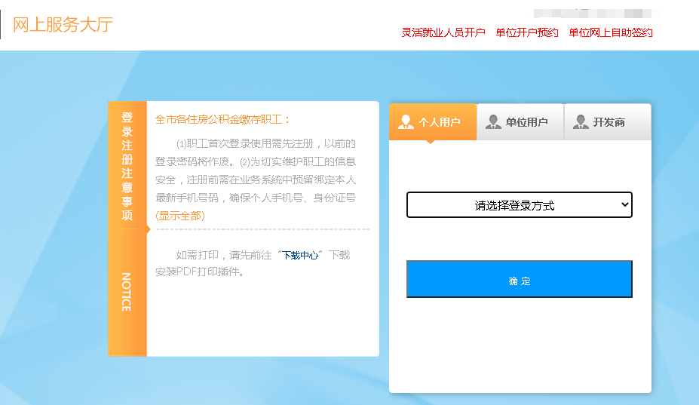

2、完成商贷信息补全确认，详见《商贷信息补全确认操作指南》。

3、点击“偿还商贷提取（自动办结）”菜单。
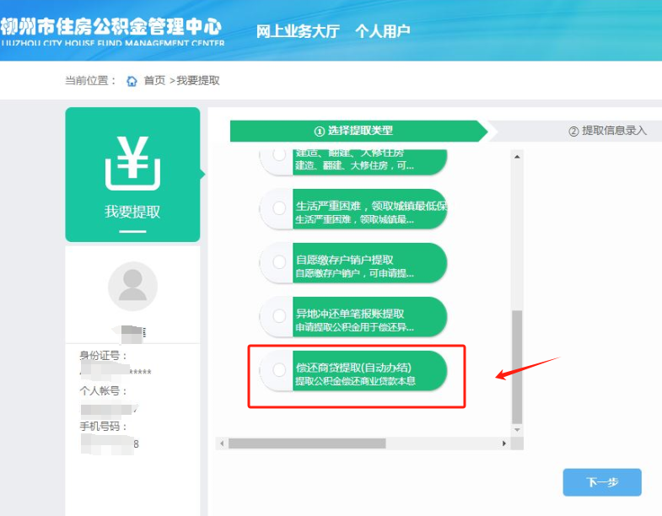
4、选择银行，查询已完善的商贷房屋信息，配偶办理需获取主借款人短信验证码授权。

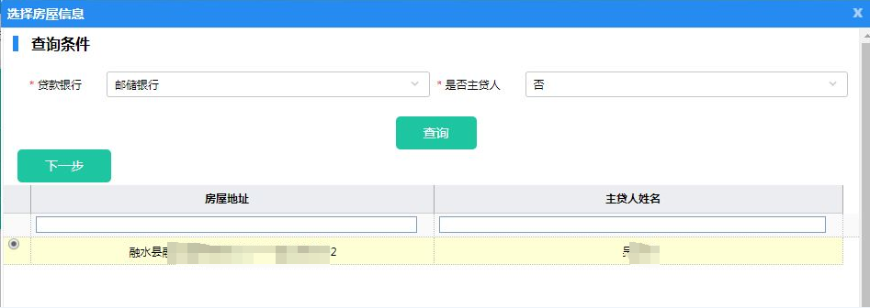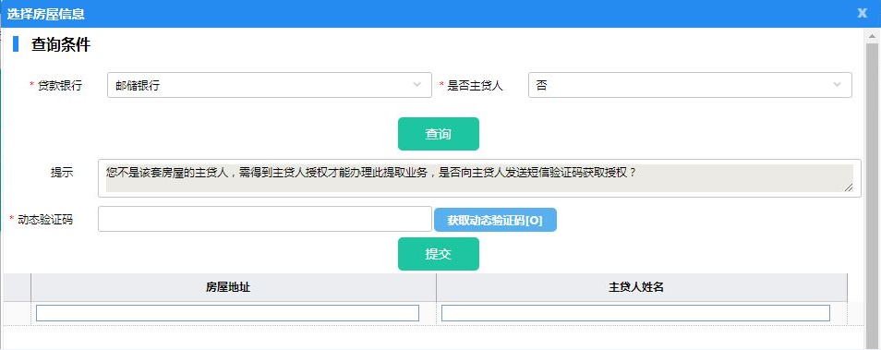
5、进入提取办理界面，系统自动计算可提取金额，无需上传材料，信息无误确认提取点击“提交”按钮即办结。
